Intent
Ранее вы познакомились с Activity и жизненным циклом Activity. Узнали, какие бывают методы и когда они вызываются операционной системой. В этом уроке разберёмся, что такое Intent, для чего он нужен и какие бывают типы Intent. Также научимся открывать одну Activity из другой.

Класс Intent
Класс Intent («намерение») используется для запуска другого компонента приложения. Более того, запускаемый компонент может быть частью стороннего приложения. При помощи Intent можно выбрать фотографию, отправить письмо, сделать звонок, запустить браузер и перейти по указанному адресу. В основном Intent состоит из трёх элементов:
- Действия (Actions) — чего намерению необходимо достичь. Например, запустить браузер, сделать звонок, передать данные. Действия — простая строковая константа.
- Данные (Data) — это ресурсы, нужные Intent. Они выражаются как URI-объекты в Android и меняются в зависимости от действия.
URI (Uniform Resource Identifier) — это специальный класс, который помогает представить данные в структурированном формате. Самый понятный пример с URI — обычный адрес веб-страницы, который разбивается на несколько частей: схему (http), хост (например, yandex.ru) и прочие.
- Дополнения (Extras) — это набор пар ключ-значение для дополнительной информации. Похоже на словари или ассоциативные массивы, которые знакомы нам из Kotlin.
Находите нужную тему или термин с помощью лупы «Поиск» вверху страницы.
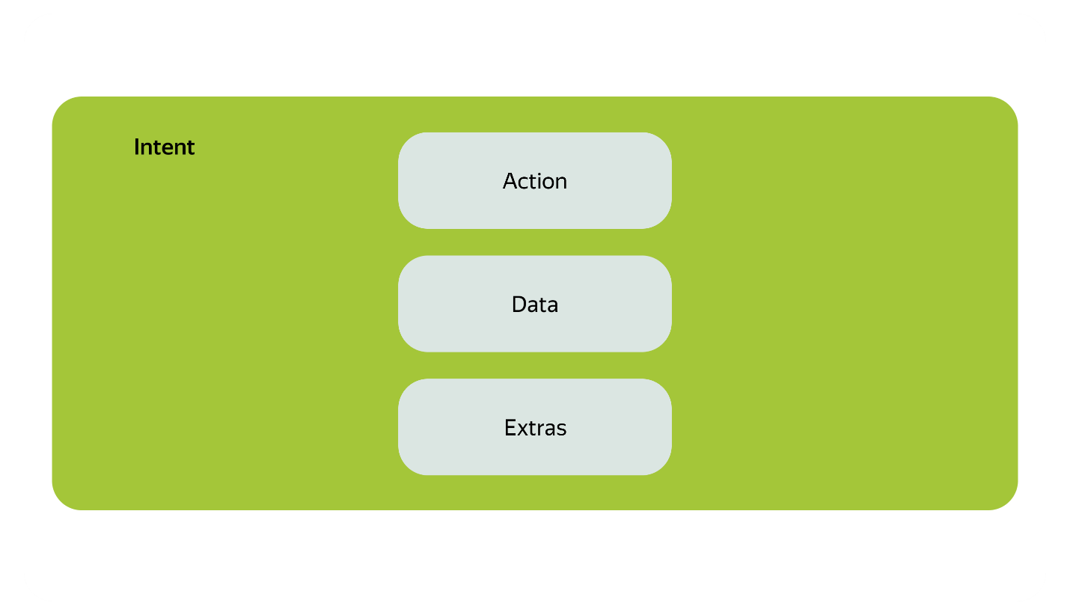
Intent может применяться для трансляции сообщений по системе. Приложение способно отслеживать Intent и реагировать на него.
Intent бывает двух видов.

Явный (Explicit) Intent
Мы знаем, какую Activity хотим открыть. Например, это может быть конкретный экран внутри нашего приложения.
Рассмотрим пример, как можно открыть новую Activity при помощи явного Intent.
val intent = Intent(this, SettingsActivity::class.java)
startActivity(intent)
Первым делом разберёмся, что такое this .
this в этом примере это — Context текущей Activity. Context — это базовый абстрактный класс, который предоставляет методы для доступа к различным ресурсам системы. Например, файловый путь к папкам, методы для чтения ресурсов вроде строковых или растровых изображений. Activity — один из компонентов Android, который реализует класс Context.
Далее инициализируем переменную intent объектом Intent с двумя параметрами в конструкторе.
SettingsActivity::class.java — имя класса новой Activity. Здесь нужно уделить особое внимание тому, что SettingsActivity объявлена в AndroidManifest.xml. После вызывается метод startActivity(intent) с ранее созданной переменной intent в контексте текущей Activity.

Неявный (Implicit) Intent
Мы не знаем, какой компонент хотим открыть, но знаем, какое действие хотим совершить. Например, мы хотим сделать фото, и нам неважно, какое приложение его сделает. Мы просто просим систему найти нам приложение, которое это умеет, а пользователь потом сам выберет какое.
Для примера работы неявного Intent попросим систему открыть ссылку главной страницы Яндекса при помощи доступных приложений на телефоне.
val url = Uri.parse("https://ya.ru")
val intent = Intent(Intent.ACTION_VIEW, url)
startActivity(intent)
В целом процесс похожий, за исключением параметров в конструкторе класса Intent.
Разберёмся с параметром ACTION_VIEW, который в этом случае означает просмотр чего-либо. Происходит запуск новой Activity браузера с заданным адресом. При этом исходная Activity приостанавливается. Когда пользователь переходит назад, он возвращается к исходной Activity.
Обратите внимание, что мы нигде не указываем конкретное приложение, которым хотим открыть ссылку. Система предложит выбрать нужное приложение из имеющихся. Так же следует обрабатывать ситуацию, когда на телефоне нет приложений, способных обработать неявный Intent.
В этом уроке мы узнали про Intent. Для чего он нужен в Android-системе, как он используется и какие бывают типы. В следующих уроках мы ещё не раз столкнёмся с Intent, а пока переходим к практической части темы.

